60 ans C’est l’Amérique

Nos grands amis américains invitent la famille Tricotin au mariage de leur fille Sara.

La fête a lieu dans un des hôtels les plus célèbres des Etats-Unis.
George et Pam nous offrent deux chambres somptueuses.
Eux mêmes occupent une suite avec salon de réception, jacousi…
Problème : La suite royale pour les mariés n’est pas prête.
Le directeur explique que les derniers occupants sont partis en retard.
C’était Mick Jagger et les Rolling Stones.

C’est l’Amérique : Tout est Géant.

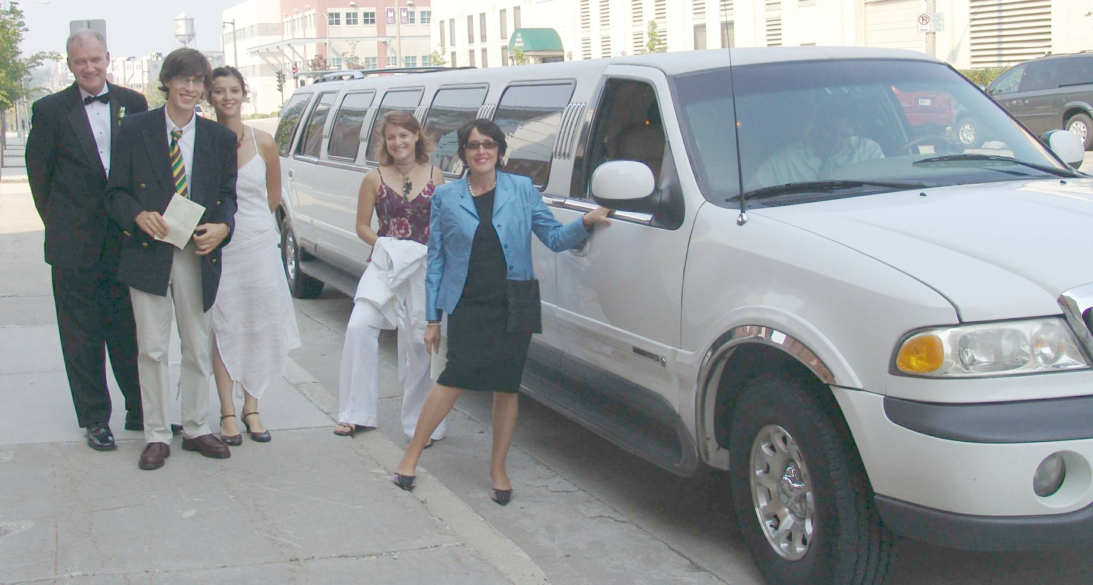

George Pierre Anne Fanny Claudie

© tricotin.net/Histoires 19/08/07 6020

